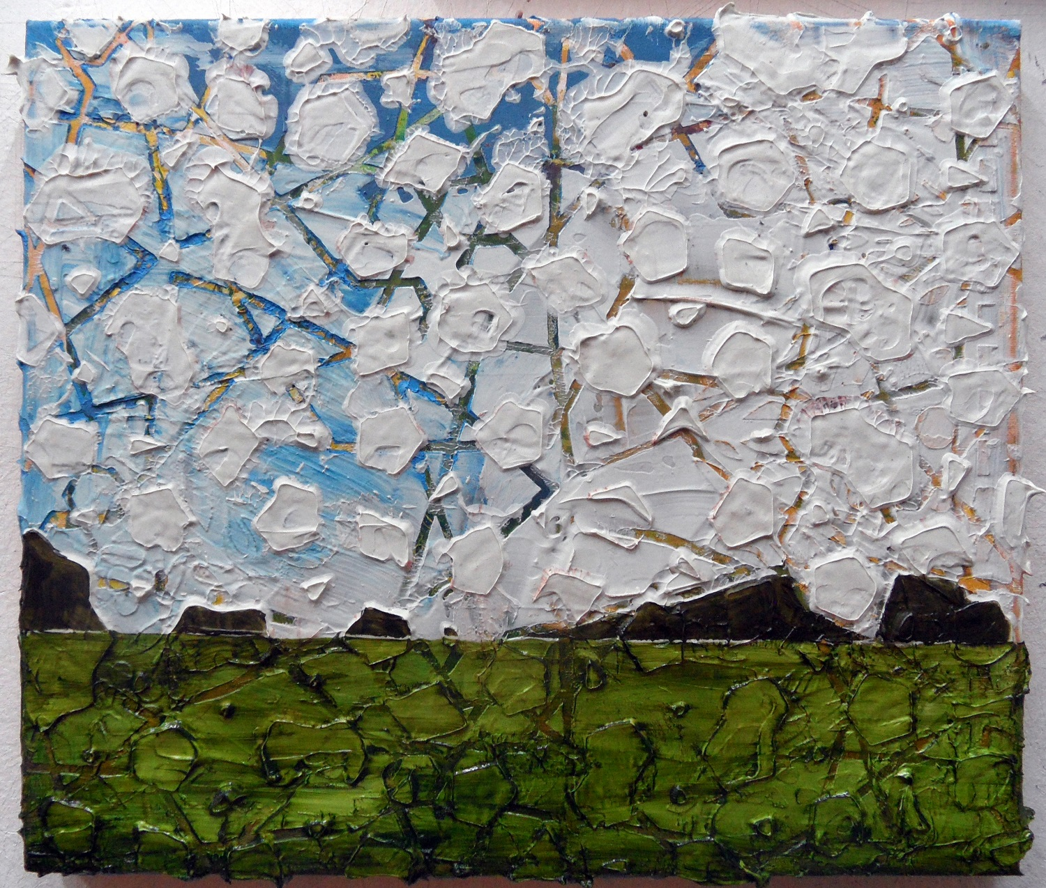
Ergül Cengiz, o.T., 2015

Ergül Cengiz feat. Moritz Altmann – FLAT LINE
22. Oktober – 19. Dezember 2015
Die Serie FLAT LINE (2015) von Ergül Cengiz

Wie lässt sich Malerei im Bewusstsein ihrer Geschichte für die Gegenwart formulieren? Diese Frage begleitet das Werk der Künstlerin Ergül Cengiz kontinuierlich: Obgleich sie sich mit ihren Stillleben und Landschaften innerhalb klassischer Genres der Malerei bewegt, lässt sich für ihre Arbeit kaum der Terminus der Tradition bemühen. Der freien Geste des Farbauftrags setzt sie die strenge Form des Ornaments entgegen; Abstraktion und Figuration stehen in einem produktiven Dialog. In ihrer neuen Serie FLAT LINE (2015) formalisiert Cengiz Landschaft: Ein heller Himmel erstreckt sich über sattem Grün. Die feine Horizontlinie durchzieht jede der unterschiedlich großen Leinwände, deren Anordnung an eben jener Geraden orientiert ist. Wie bei einem medizinischen Elektrokardiogramm schlagen die grünen Flächen nach unten oder oben aus, so als spiegelten sich einige der Landschaften im Wasser. Die Formen von Bäumen und Büschen sind nur angedeutet und suggerieren eine Wiedererkennbarkeit, die eigentlich nicht vorhanden ist. Der Horizont ist ein klassisches Ordnungsprinzip der Landschaftsmalerei und der Seestücke. Cengiz‘ Landschaften verweisen auf Ausblicke und das Sehen über Land bis zur fernen unbebauten Linie, an der Erde und Himmel aufeinander stoßen.
Der Horizont ist damit nicht nur eine Begrenzung des sichtbaren Raums über der Erde. Er ist auch nicht allein kompositorisches Mittel, das den Bildraum organisiert. Die Horizontlinie ist ganz maßgeblich auf das blickende Individuum bezogen. Dabei simuliert Cengiz in ihren Landschaften nicht die Illusion von Weite, sucht kein mimetisches Aneignen von Natur, sondern verfremdet, indem sie die Formen reduziert. Der Farbauftrag ist pastos und entfaltet als Malerei wiederum eine körperliche Anmutung. Über die Bildfläche legen sich überdies ornamentale Strukturen. Cengiz bringt damit eine klassische Bildgattung der westlichen Malerei zusammen mit dem Muster (islamischer) Ornamente. Der Horizont als Pulsschlag verweist dabei auf das Motiv der Endlichkeit in einer unendlichen Landschaft. Denn die Nulllinie steht als Asystolie für das Ende der Herzaktion. Wie in vielen ihrer Arbeiten spielt Cengiz hier allerdings mit einer Mehrdeutigkeit von Titeln: das englische „flatline“ heißt sterben, aber auch stagnieren, kann also für das Ende des Lebens ebenso stehen wie für die Pause oder das Innehalten.
In FLAT LINE lösen sich die Grenzen zwischen Ornament und Landschaft auf, ebenso die zwischen Muster und Malgrund. Damit geht es in Cengiz‘ Arbeiten weniger um ein Entweder-Oder, auch nicht um ein Dazwischen, sondern um das kreative Potenzial scheinbar kontrastierender Elemente im Bild. Die Arbeiten von Ergül Cengiz lassen sich dabei in eine umfassendere Wiederentdeckung des Ornaments in der zeitgenössischen Kunst einordnen; dies lässt sich beinahe als späte Antwort auf die Ornamentfeindlichkeit der modernen Architektur und Architekturtheorie lesen – verwiesen sei hier auf Adolf Loos‘ weithin rezipierten Text „Ornament und Verbrechen“ (1908). Ergül Cengiz bedient sich in ihren Bildern unter anderem dem kristallinen Girih-Muster verwendet, das aus einer vielfältigen Kombination von fünf geometrischen Mustern wie Zehneck, Sechseck, Fünfeck, Rhombus und Fliege besteht, die nach mathematischen Prinzipien kombiniert und unendlich erweiterbar sind. Girih findet sich in der Geschichte islamischer Buchmalerei ebenso wie im Kunsthandwerk und in der islamischen Architektur. Dabei wird das Muster mit Schablonen auf die Leinwand aufgetragen, oder aber es wird aus Papier oder Folie selbst zum Teil einer raumgreifenden Installation. Doch auch die Romantik bildet einen Bezugspunkt für die aus Papier gearbeiteten Scherenschnitte der Künstlerin. Ihre Arbeiten berühren dabei konsequent Fragen nach Herkunft von Ikonografien, Motiven und Techniken.

Burcu Dogramaci

